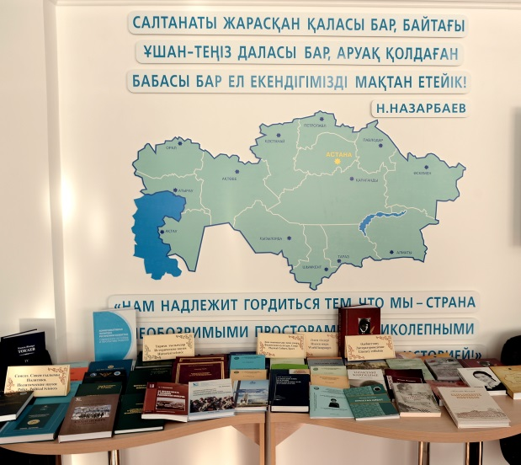**День информации**

25 - 26 сентября для преподавателей и студентов СКГУ им. М. Козыбаева в научной библиотеке прошел День информации.

Вниманию читателей в зале Первого Президента РК были представлены новые книги, полученные за летний период: по медицине, географии, химии, истории, политологии, языкознанию, психологии и т.д.

Одновременно с этим в читальном зале УК№5 так же прошел просмотр новых книг по технической, экономической, физико-математической и юридической литературе.

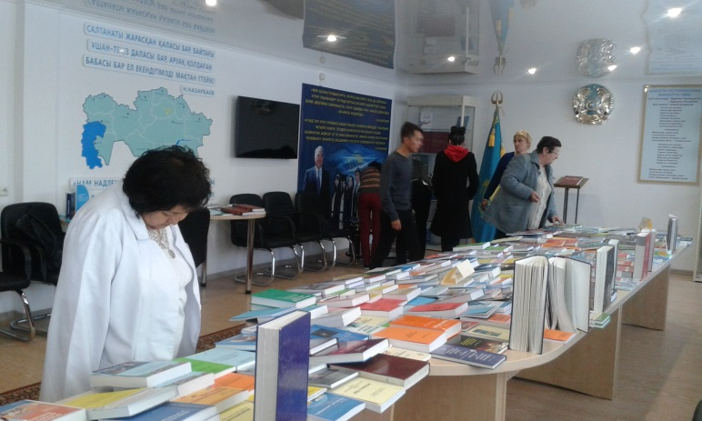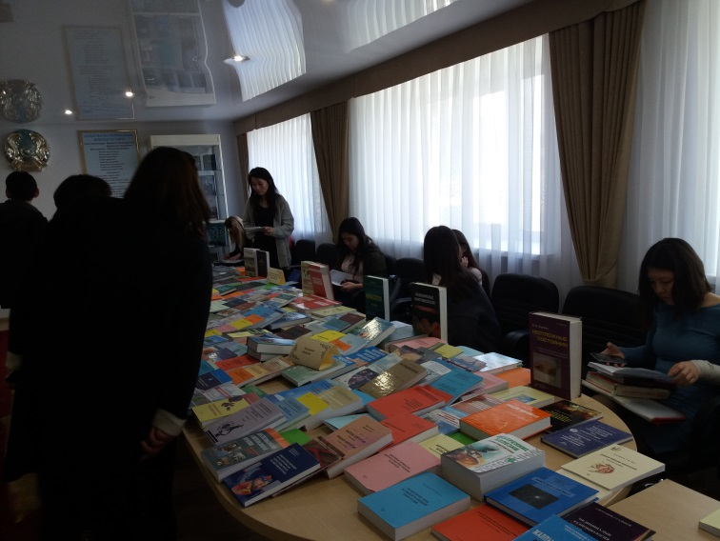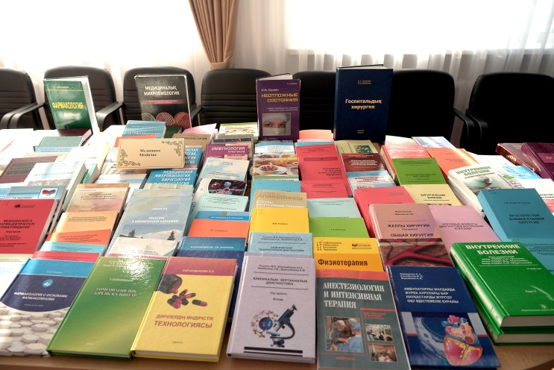Дорогие читатели со списком новых книг вы можете познакомиться на официальном сайте СКГУ им. М. Козыбаева, в разделе ***«Научная библиотека»*** в рубрике информационные услуги - ***«Новая литература»***!!